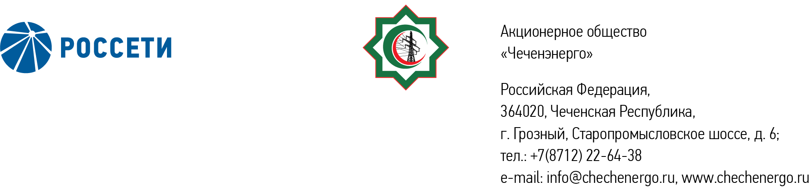

**ПРОТОКОЛ № 347**

заседания Совета директоров АО «Чеченэнерго»

Дата проведения: 08 ноября 2024 года.

Форма проведения: опросным путем (заочное голосование).

Дата и время подведения итогов голосования: 08 ноября 2024 года 17:00.

Дата составления протокола: 08 ноября 2024 года.

Всего членов Совета директоров Общества – 6 человек.

В голосовании приняли участие (получены опросные листы):

Кадиров Иса Салаудинович

Уколов Владимир Анатольевич

Боев Сергей Владимирович

Жумаев Лом-Али Нажаевич

Мисерханов Лукман Хасанович

Айметов Рустем Рафаэльевич

Кворум имеется.

ПОВЕСТКА ДНЯ:

1. О внесении изменений в Документ, содержащий условия размещения ценных бумаг Акционерного общества «Чеченэнерго».
2. Об итогах энергосбытовой деятельности АО «Чеченэнерго» за 1, 2, 3, 4 кварталы 2023 года и 1 квартал 2024 года, в том числе о работе с дебиторской задолженностью.

Итоги голосования и решения, принятые по вопросам повестки дня:

Вопрос №1:О внесении изменений в Документ, содержащий условия размещения ценных бумаг Акционерного общества «Чеченэнерго».

Решение:

Внести изменения в Документ, содержащий условия размещения ценных бумаг Акционерного общества «Чеченэнерго» (регистрационный номер дополнительного выпуска 1-01-35075-Е-004D от 14 сентября 2023 года), согласно приложению № 1 к настоящему решению.

Голосовали «ЗА»: Уколов В.А., Боев С.В., Кадиров И.С., Айметов Р.Р., Жумаев Л.-А.Н., Мисерханов Л.Х.

«ПРОТИВ»: нет

«ВОЗДЕРЖАЛСЯ»: нет

Решение принято единогласно.

Вопрос №2:Об итогах энергосбытовой деятельности АО «Чеченэнерго» за 1, 2, 3, 4 кварталы 2023 года и 1 квартал 2024 года, в том числе о работе с дебиторской задолженностью.

Решение:

1. Принять к сведению отчет единоличного исполнительного органа АО «Чеченэнерго» об итогах энергосбытовой деятельности Общества за 1, 2, 3, 4 кварталы 2023 года и 1 квартал 2024 года, в том числе о работе с дебиторской задолженностью, согласно приложению №2 к настоящему решению.
2. Отметить нарушение сроков вынесения материалов на рассмотрение Совета директоров Общества.

Голосовали «ЗА»: Уколов В.А., Боев С.В., Кадиров И.С., Айметов Р.Р., Жумаев Л.-А.Н., Мисерханов Л.Х.

«ПРОТИВ»: нет

«ВОЗДЕРЖАЛСЯ»: нет

Решение принято единогласно.

|  |  |  |
| --- | --- | --- |
| Приложение: | 1. | Изменения в Документ, содержащий условия размещения ценных бумаг Акционерного общества «Чеченэнерго» (регистрационный номер дополнительного выпуска 1-01-35075-Е-004D от  14  сентября 2023 года). |
|  | 2. | Отчет единоличного исполнительного органа АО «Чеченэнерго» об итогах энергосбытовой деятельности Общества за 1, 2, 3, 4 кварталы 2023 года и 1 квартал 2024 года, в том числе о работе с дебиторской задолженностью. |

Председатель Совета директоров И.С. Кадиров

Корпоративный секретарь Н.С. Канцурова